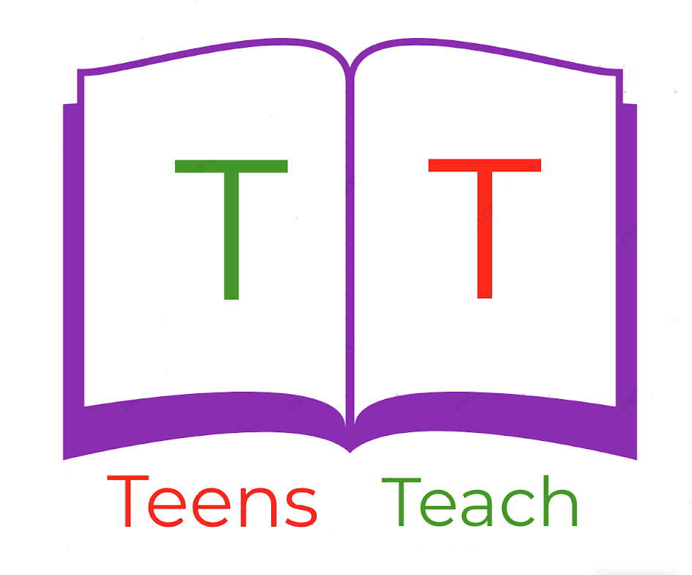

Jugendliche unterrichten Deutsch und mehr

Die Familie:

Verbinde das Foto mit dem richtigen Wort

|  |  |
| --- | --- |
| Image result for girl clipart | a. Vater |
| Image result for grandmother cartoon | b. Sohn |
| Related image | c. Grossmutter |
| Image result for father clipart | d. Grossvater |
| Image result for grandfather clipart | e. Familie |
| Image result for boy clipart | f. Mädchen |
| Image result for mother clipart | g. Mutter und Tochter |